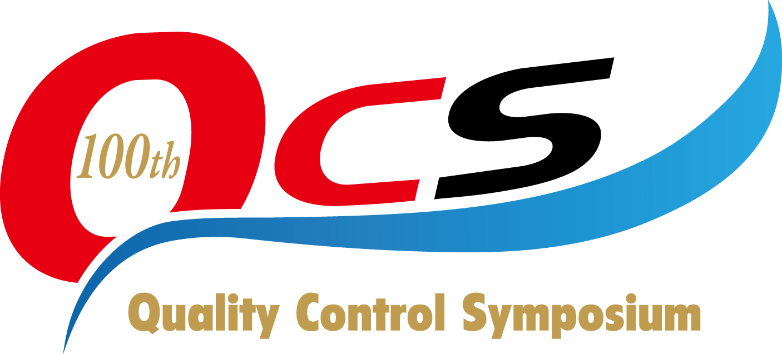
品質管理シンポジウム 会員入会のご案内

QCSとは品質管理の山を高くする日科技連の取り組み

QCSは、産業界に広く品質管理に関する今後の方向性を示す事業として、1965年に創設いたしました。
以降、年2回（6月、12月）継続して開催し、”日本の品質管理発展の歴史は、QCSにあり”とも言われています。
2015年6月で記念すべき100回を迎え、今後も品質管理の発展を希求した組織的・計画的な場として、産・学・官の協力をいただきながら、本事業の使命を全うして参ります。

日科技連は、創立以来その社会的使命に鑑み主要事業の一つとして、わが国の品質管理の開発とその普及発展につとめてまいりました。今日のように激変する経営環境の中で、品質管理がさらに強くその機能を発揮し、企業にますます多くの裨益をもたらすためには、経営に高度の計画性が要求されると同様に、品質管理の推進にも対応するビジョンが必要であり、そのためにはまた関係する研究者、指導者、実施者の組織的な協力がなければなりません。
日科技連が、品質管理の今後の発展を希求して、この組織的・計画的な総合研究の場“品質管理シンポジウム”を定期的に開催しておりますのは、我々の使命とも考えて、提唱・実施するものであります。
是非、本シンポジウム会員にご入会、ご参加いただきますようご案内申し上げます。

品質管理シンポジウム会員入会のメリット
- 講演（トップランナー企業）から、TQMの推進、・動機づけに役立つ情報が得られます。
- グループ討論等で、他社の考え・推進事例等を議論し、課題解決への糸口を見つけられます。
- 参加者同士のコミュニケーションを深める場を多く設定しており、学界、産業界の有志諸氏との人脈を得られます。

ご入会費用
- 企業会員：1口につき年額221,100円（税込み）
- 団体会員：1口につき年額128,700円（税込み）
※団体会員とは、官公庁、業界団体、財団・社団法人等公共性の高い位置づけの組織が該当します。

ご入会いただきますと
企業会員：無料参加枠2名（トップ枠(会長もしくは社長限定)・通常枠）を確保できます。
団体会員：無料参加枠1名（通常枠）を確保できます。
無料参加枠以外の方は、特別価格57,200円(税込み)でご参加いただけます。
本シンポジウムの発表報文集・実施報告を無料配布いたします。

20 年 月 日
品質管理シンポジウム会員入会申込書
- お手数ですが必要事項を記入の上、下記お問い合わせ先までご郵送、またはメール添付にてお送りください。
会社・団体名
代表者氏名 |  |  | 印
代表者役職
連絡先 | 品質管理シンポジウム関連のお知らせや年会費のご請求書は、下記にご連絡いただくご担当者様宛に発信・発送させていただきます。
担 当 者 | 氏名
担 当 者 | 所属
担 当 者 | 役職
担 当 者 | メールアドレス
担 当 者 | 住所 | 〒（ － ）
担 当 者 | 電話
担 当 者 | 備考

入会口数 | 口
会費年額 | 企業会員 口 × 221,100円（税込み）＝ 円  団体会員 口 × 128,700円（税込み）＝ 円
入会月 | 月～1年間（※入会月の月初に上記ご担当者様へご請求書を発行いたします。）
お問い合わせ・お申込先
一般財団法人日本科学技術連盟 品質管理シンポジウム担当
〒163-0704 東京都新宿区西新宿2-7-1 新宿第一生命ビルディング4階
TEL: 03-5990-5846
E-mail: qcs@juse.or.jp URL: http://www.juse.jp/qcs/

